МИНИСТЕРСТВО ОБРАЗОВАНИЯ И НАУКИ УКРАИНЫ
ХАРЬКОВСКИЙ НАЦИОНАЛЬНЫЙ УНИВЕРСИТЕТ РАДИОЭЛЕКТРОНИКИ

Кафедра СТ

Отчет по лабораторной работе №5
по дисциплине «Современные технологии создания программных систем»

Выполнил: Проверил:
ст. гр. КСУАм-16-1 доц. Решетник В.М.
Ахмад Ф. Х.

Харьков 2016
5 АВТОМАТИЗАЦИЯ ТЕСТИРОВАНИЯ

5.1 Цель работы

Ознакомиться со средствами автоматизации тестирования. Научиться разрабатывать сценарии тестирования.

5.2 Исходные данные

Тестируемой программой является «DB-Comparator» − программа для сравнения баз данных.

5.3 Ход работы

Индексная (стартовая) страница приложения представлена на рисунке 5.1.
Для подключения к базам необходимо ввести в адресную строку (в ГЕТ-параметры) хост, пользователя, название базы, а также, в случае необходимости, пароль.

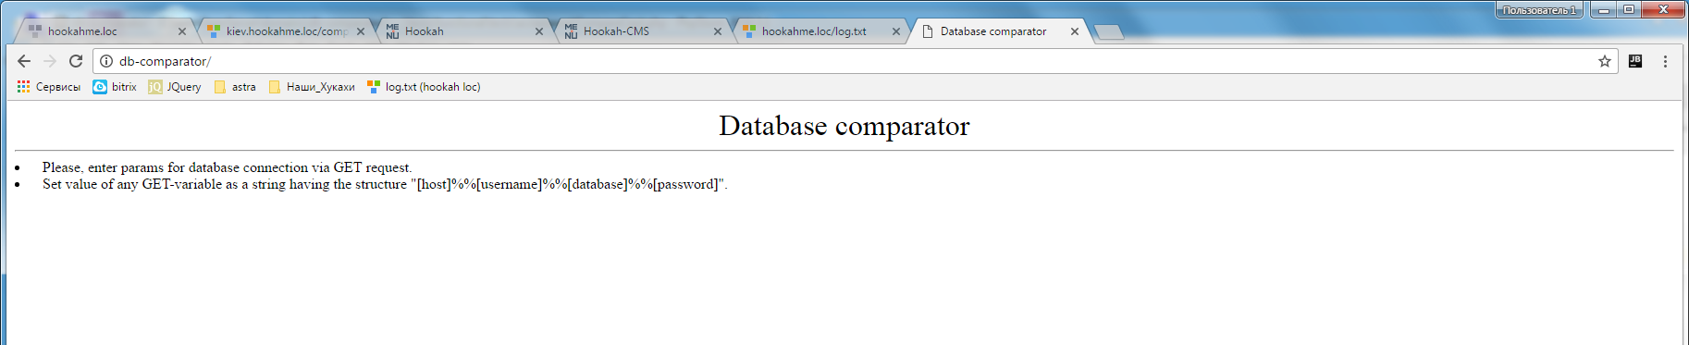

Рисунок 5.1 – Индексная страница тестируемого приложения

Для тестирования приложения (подключение к БД, результаты сравнения), реализованного с помощью языка PHP принято решение тесты проводить с помощью PHP-фреймворка тестирования Codeception.
Первый запуск Codeception (инициализация, еще без написанных тестов) представлен на рисунке 5.2.

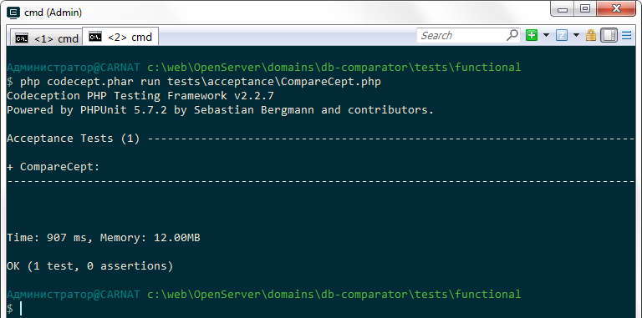
Рисунок 5.2 – Первый запуск Codeception

Написан первый тест (проверка перехода на стартовую страницу приложения). Ожидаемый результат: увидеть сообщение «Please, enter params for database» (результат представлен на рисунке 5.3):
$I->amOnPage('/');
$I->see('Please, enter params for database');

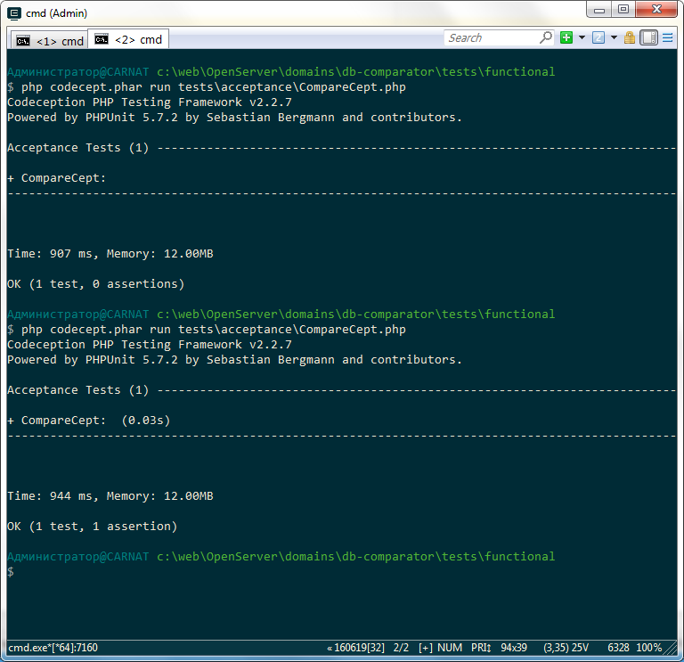
Рисунок 5.3 – Результат первого теста
Далее, написан тест подключения к одной базе, а также получения ее структуры (результат представлен на рисунке 5.4):
$I->amOnPage('?a=localhost%%root%%hookah');
$I->see('Structure of "localhost@hookah"');

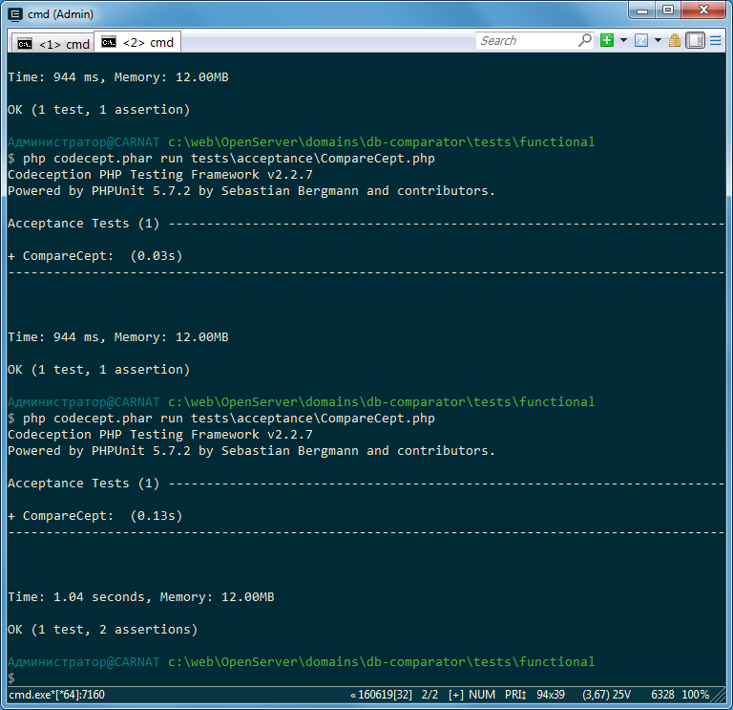
Рисунок 5.4 – Результат теста подключения к одной базе

Также, написаны тесты:
- сравнения баз данных:
$I->amOnPage('?a=localhost%%root%%hookah&b=localhost%%root%%hookah');
$I->see('Comparison "localhost@hookah" and "localhost@hookah"');
$I->see('Databases are identical');
- подключения к базе с неверным паролем:

$I->wantTo('Test connection with incorrect password.');
$I->expectTo('Message such as "access denied".');
$I->amOnPage('?a=localhost%%root%%hookah%%qwe');
$I->see('Access denied for user \'root\'@\'localhost\' (using password: YES)');

- подключения к базе с неверным именем пользователя:

$I->wantTo('Test connection with incorrect username.');
$I->expectTo('Message such as "Unknown user \'some_incorrect_name\'@\'localhost\'".');
$I->amOnPage('?a=localhost%%some_incorrect_name%%hookah');
$I->see('Unknown user \'some_incorrect_name\'@\'localhost\'');

- подключения к базе с неверным хост-адресом:

$I->wantTo('Test connection with incorrect DB-host.');
$I->expectTo('Message such as "Unknown user "Error connection to host \'some_host\'".');
$I->amOnPage('?a=loc2host%%some_incorrect_name%%hookah');
$I->see('Error connection to host \'some_host\'');

Произведен запуск всех тестов. Результат представлен на рисунке 5.5.

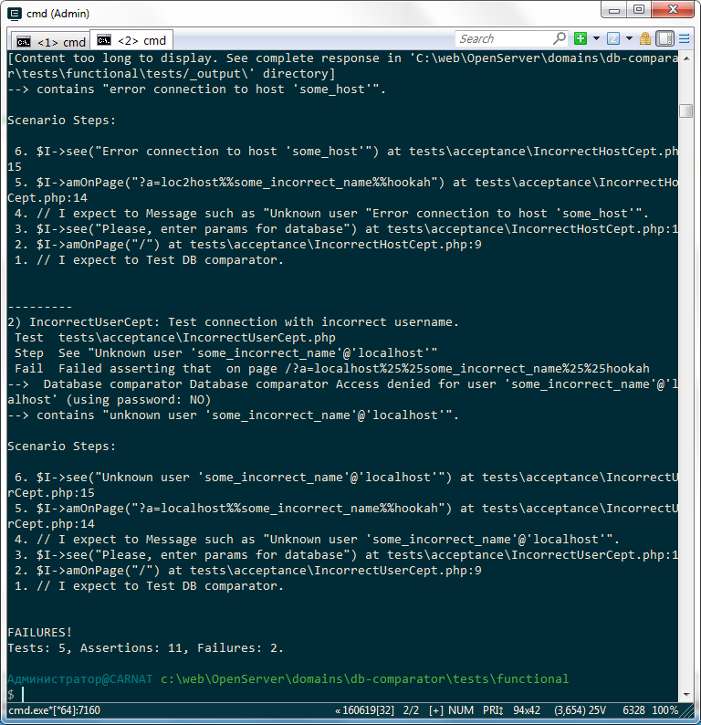
Рисунок 5.5 – Результат запуска тестов
Из результатов можно увидеть, что два теста провальны (FAILED). Однако, в случае некорректно введенного имени пользователя, программа не может выдать ожидаемый результат (так как БД возвращает одинаковый ответ в случае неверного имени пользователя или пароля и возвращает сообщение «Access denied for user [user]@[host] (using password: [YES/NO])»). В данном случае, стоит пересмотреть требования к программе.
Во втором же случае, найдена ошибка программы. Результат представлен на рисунке 5.6.

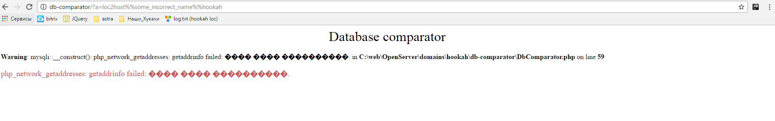
Рисунок 5.6 – Ошибка в программе при неверно указанном адресе хоста

ВЫВОДЫ

Результатом выполнения лабораторной работы является изучение разработки автоматизированных тестов.
В тестируемое приложение «DB-Comparator», реализованный с помощью языка PHP.
Тесты написаны и проведены с помощью фреймворка для тестирования Codeception.

